ÚSTAV PRO ČESKOU LITERATURU AV ČR, v. v. i.
Na Florenci 1420/3, 110 00 Praha 1, +420 234 612 111
e-mail: literatura@ucl.cas.cz; www.ucl.cas.cz

Tisková zpráva
Jiří Trávníček: Česká čtenářská republika. Generace, fenomény, životopisy

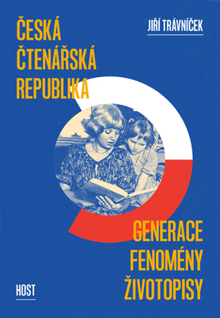
Praha 29. 8. 2017 – Republika čtenářů? Národ knihy? Pokud ano, platí to i pro nejmladší generaci? A odkud se tento náš vztah ke čtení bere? V nakladatelství Host právě vychází kniha Česká čtenářská republika. Generace, fenomény, životopisy, jejímž autorem je vědecký pracovník Ústavu pro českou literaturu AV ČR Jiří Trávníček.
Publikace představuje komplexní zmapování současného českého čtenářství, a to především optikou těch, kdo ho vytvářejí na prvním místě – čtenářů samotných. Je založena na několikaletém výzkumu metodou tzv. čtenářských životopisů. Vychází i ze tří velkých statistických výzkumů z let 2007, 2010 a 2013 (další proběhne v roce 2018), jakkoli nepracuje s daty, ale s výpověďmi anonymních lidí napříč celým sociálním spektrem, jakož i ze všech částí České republiky, s výpověďmi, které byly nahrány v letech 2009 až 2015. České čtenářství je zde představeno v kontextu politických, sociálních a kulturních dějin posledních osmdesáti let. Dovršuje se tím etapa výzkumu čtenářů a čtení v ČR, jednoho z důležitých úkolů Ústavu pro českou literaturu AV ČR jakož i jednoho z klíčových ukazatelů české kultury i společnosti samé.
Více o výzkumu čtenářství zde: http://www.ucl.cas.cz/cs/projekty/ctenari-a-cteni.

Kontakt:
prof. PhDr. Jiří Trávníček, M.A., e-mail: travnicek@ucl.cas.cz, tel.: +420 776 803 874
sekretariát ÚČL AV ČR: e-mail: literatura@ucl.cas.cz; tel.: +420 234 612 117

